Консультация для родителей

«Красивая осанка –
залог здоровья!»

«Осанка» - привычная поза непринуждённо
стоящего человека, которую он принимает без излишнего мышечного напряжения.

Думаем, что никто не будет отрицать, как радуют глаз люди, которые имеют красивую осанку. Они всегда держат спину ровно, красиво ходят и сидят, на них приятно смотреть. Особенно это касается спортсменов (художественные
гимнастки, фигуристы, представительницы синхронного
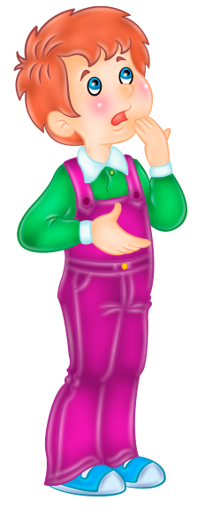
плаванья), артистов балета, танцоров.
Но, к сожалению, есть люди, которые сутулятся, голова у них наклонена вниз, зачастую одно плечё ниже другого, движения несуразны, имеют некрасивую походку. У таких людей неправильная
осанка, которая, помимо
неэстетического внешнего вида, провоцирует нарушение деятельности внутренних органов, ухудшает кровообращение, развивает психологические комплексы. Такая осанка появляется вследствие несимметричного развития мышечного корсета, что и приводит к искривлению позвоночника. После восемнадцати лет исправить такой дефект очень сложно, поэтому необходимо с детских лет систематически следить за осанкой ребёнка и своевременно принимать необходимые меры по её коррекции.
В дошкольном возрасте формирование структуры костей еще не завершено.

Скелет ребёнка, в своей основе, состоит из хрящевой ткани, кости – не достаточно крепки, в них мало минеральных солей. Мышцы спины развиты недостаточно, поэтому осанка у детей этого возраста особенно уязвима, так как легко нарушается под влиянием неправильного положения тела.

От чего может нарушаться осанка ребёнка?

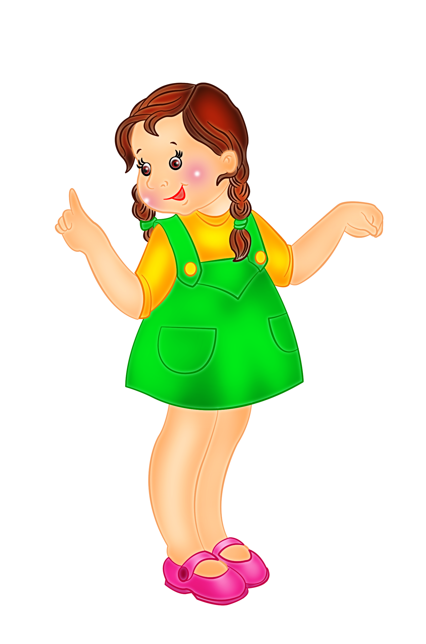
- от мебели, которая не соответствует возрасту и росту ребёнка;
- привычка ребёнка стоять, опираясь на одну и ту же ногу;
- неправильная ходьба
(с наклоненной вниз головой, опущенными и сведёнными вперёд плечами). Запомните,
что правильной считается
та ходьба, во время которой
масса тела равномерно
распределяется на обе ноги.
Для проверки поставьте ребёнка на напольные весы так, что бы одна нога была на одних весах, а вторая – на других, и сверьте показатели. В идеале, цифры должны быть идентичными

Для постановки правильной осанки и чувства равновесия, учите ребёнка во время ходьбы параллельно ставить ступни. Это можно делать на узких тропинках, досках, ступеньках, деревянных колодах, начерченных мелом
извивающихся дорожках.
Тротуарный бордюр – прекрасное и излюбленное детьми средство.

- неправильная поза во время сна (согнув ноги "калачиком”) и несоответствующая постель, на которой спит ребёнок. Спать необходимо на твёрдой основе кровати, на которую ребёнок будет опираться костными выступами, а мышцы при этом не должны быть в состоянии постоянного напряжения, поэтому необходимы так же мягкий матрац и подушка. Лучше, когда подушка находиться между щекою и плечом, она может быть достаточно мягкой, но небольшой. Лучшая поза для сна – на спине, с разведёнными в стороны и согнутыми в локтевом суставе руками.
- несформированные умения правильно сидеть и стоять;
нарушение осанки, зачастую, развивается у малоподвижных, ослабленных детей со слаборазвитой мускулатурой. Поэтому, таким детям просто необходимо выполнять гимнастические упражнения, способствующие укреплению тех мышц, которые обеспечивают формирование красивой осанки.

Как мы уже отмечали, отклонения в формировании правильной осанки негативно влияют на состояние внутренних органов (в частности, кишечника). Кроме того, сгорбленная спина способствует развитию трудностей для нормальных движений грудной клетки во время дыхания, вследствие чего меньше кислорода поступает в кору головного мозга.

Дорогие родители, помните,
что предупредить всегда легче,
нежели лечить!
